提示：请将答案写在答题纸上，写在试卷页或草稿纸上的无效。交卷时请将答题纸（5-6页）和试卷页分开上交。写在背面或写错位置的一定要在原题位置注明写到了答题纸何处。
一、填空题（3分×5=15分）
1. 函数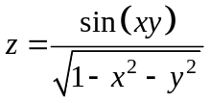的定义域为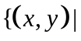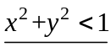}；
2. 已知二元函数可微，且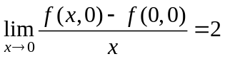，则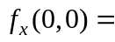 2 ；
3. 设函数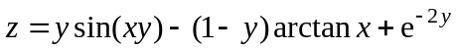，则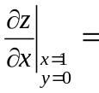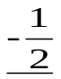；
4. 设函数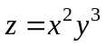，则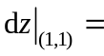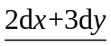；
5. 设区域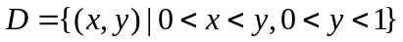，则二重积分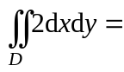 1 ；
二、单项选择题（3分×8=24分）
1. 由曲线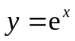，直线、及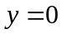所围图形绕轴旋转一周形成旋转体的体积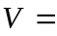（ A ）．
（A）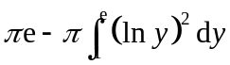； （B）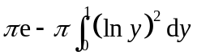；
（C）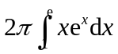； （D）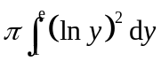.
2. 以下说法不正确的是（ D ）.
（A）二元函数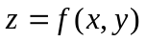在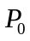点可微则该函数在点连续； （B）二元函数在点可微则该函数在点极限存在；
（C）二元函数在点可微则该函数在点偏导数存在；
（D）二元函数在点偏导数存在则该函数在点连续.
3. 设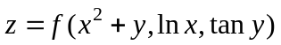具有连续的一阶偏导数，则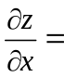（ C ）.
（A）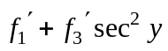； （B）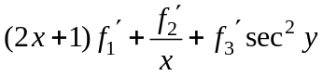；
（C）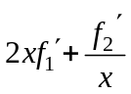； （D）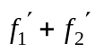.
4. 若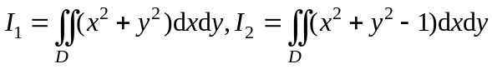，其中
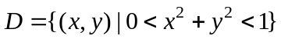，则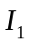与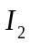的大小关系是（ A ）.
（A）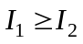； （B）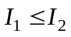； （C）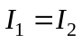； （D）无法确定.
5. 交换二次积分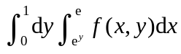的积分次序为（ B ）.
（A）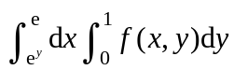； （B）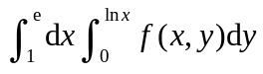；
（C）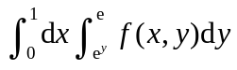； （D）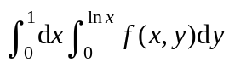.
6. 将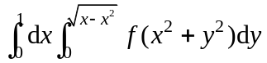化为极坐标下的二次积分是（ D ）.
（A）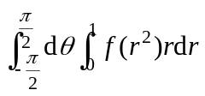； （B）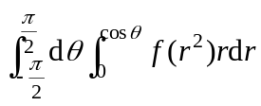；
（C）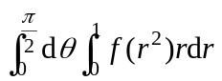； （D）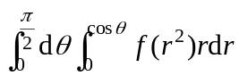.
7. 一个立体以抛物线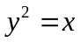与直线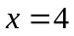围成区域为底，用垂直于轴的平面截得的截面面积为，则该立体得体积=（C ）．
（A）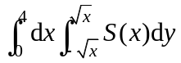； （B）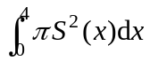； （C）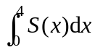； （D）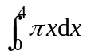.
8. 若空间区域由抛物面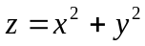及平面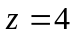围成，则的体积为（B ）．
（A）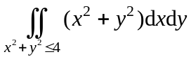； （B）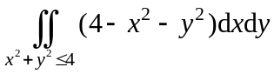；
（C）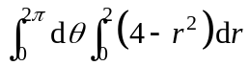； （D）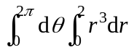.
三、定积分应用解答题（6分× 2=12分）
1. 已知，且曲线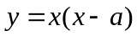与直线所围成的图形面积为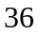，求常数.
解：由题意，知图形面积为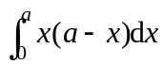（2分）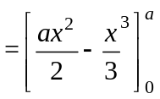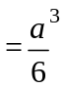（4分）
从而，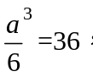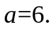（6分）
2. 求由曲线，直线、及所围图形绕轴旋转一周形成旋转体的体积.
解：由题意，旋转体体积为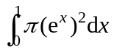（2分）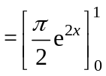（4分）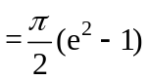（6分）

四、多元函数微分学解答题（6分× 5=30分）
1. 已知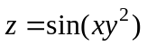，求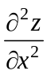和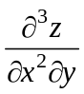.
解：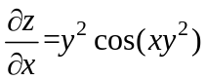（2分）， 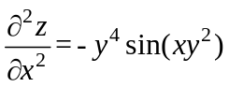（4分）， 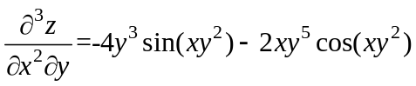（6分）.
2. 设函数由方程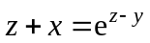确定，求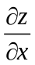和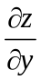.
解：方程两端同时对求导，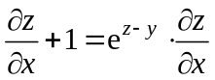（2分）， 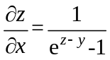（3分），
方程两端同时对求导，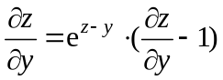（5分）， 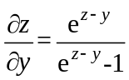（6分）.
3. 函数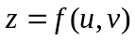具有连续的一阶偏导数，且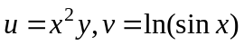，求和.
解：=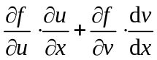（2分）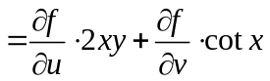（3分），
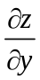=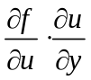（5分）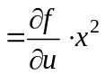（6分）.
4. 求二元函数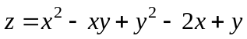的极值点和极值.
解：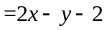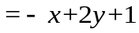，（2分）
令==0得驻点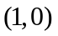（3分），
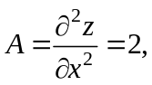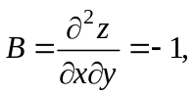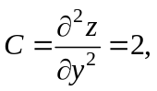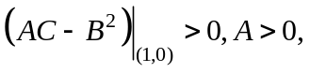（5分）
故该二元函数在驻点为极小值点，取得极小值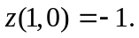（6分）
5. 要制造一个无盖的长方体容器，已知底部造价为3元/m²，侧面造价为1元/m²，现在有36元，要制造一个容积量最大的容器，求其尺寸和容积量.
解：设长方体容器的长、宽、高分别为m、m、m，容积为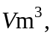则目标函数为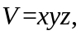约束条件为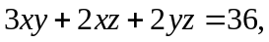
令（1分）
解方程组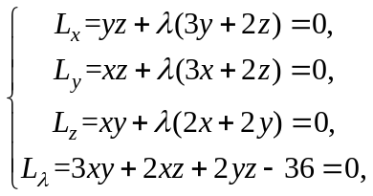得唯一驻点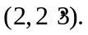（5分）
由实际意义知符合要求的长方体容器必存在最大值点，从而唯一驻点即为所求。
当长、宽、高分别为2m，2m，3m时可得最大容积12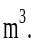（6分）
五、二重积分解答题（6分× 2=12分）
1. 设是由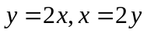及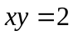所围成的位于第一象限的区域，
计算二重积分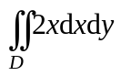.
解：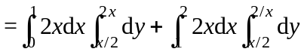（2分）
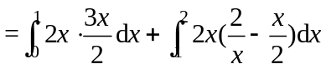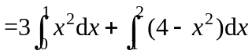（4分）
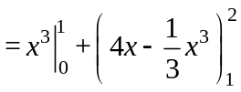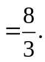（6分）
2. 计算二重积分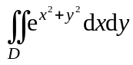，其中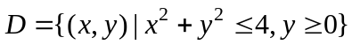.
解：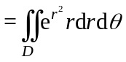（2分）
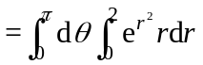（4分）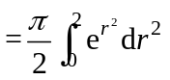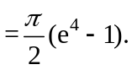（6分）
六、综合题（7分）
已知函数具有二阶连续偏导数，且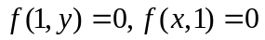，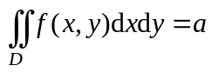，其中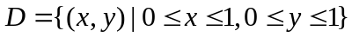，
1. 证明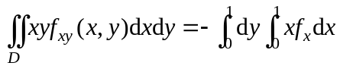；
2. 计算二重积分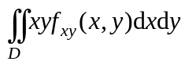的值.
1.证明：
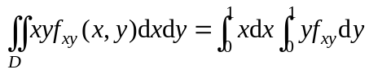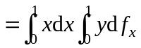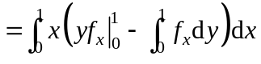，（2分）
由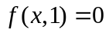知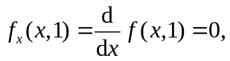从而
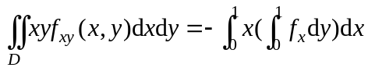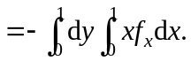（4分）
2.解：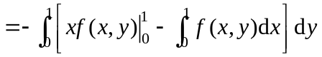（6分）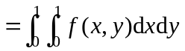（7分）

